Сценарий
праздника, посвященного «Дню победы»
для подготовительных групп

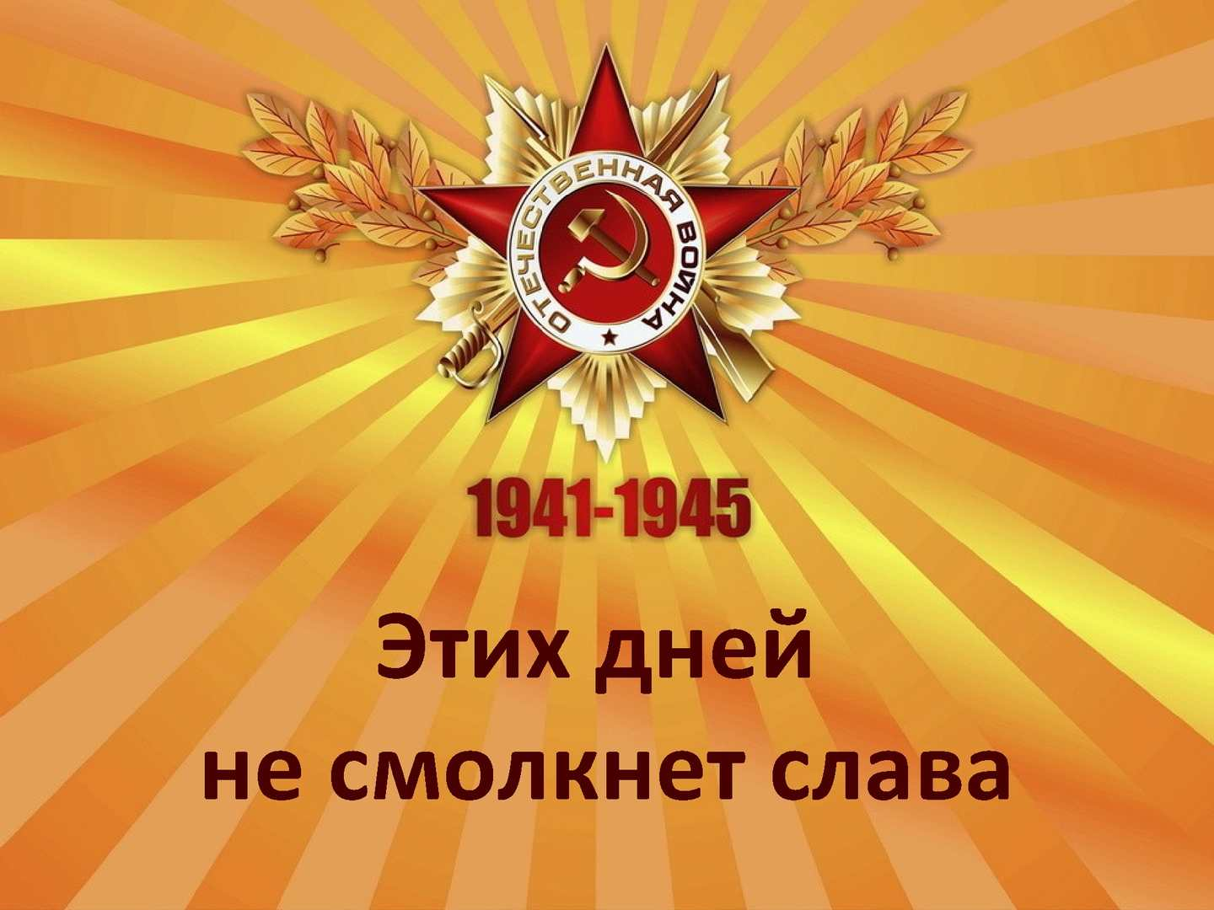

Цель праздника: Расширять знания о государственных праздниках и историческом наследии нашей страны;
Задачи: Развивать духовно-нравственный и интеллектуальный потенциал художественно - эстетическими средствами; музыкальной культурой;
Воспитывать уважение к боевому прошлому нашей Родины, чувство гордости за героизм нашего народа.
Зал празднично украшен, звучат фанфары «День победы»
Выходят ведущие:
1 Ведущая:
Победа к нам приходит вновь и вновь,
Прекрасна и юна, как в сорок пятом,
Приходит в блеске старых орденов
На пиджаке бывалого солдата…

2 Ведущая:
Умытая слезами - не дождем,
Сверкая не огнем, а счастьем жизни,
Победа к нам приходит вешним днем
Чтоб никогда не позабыть о том,
Какой был подвиг совершен Отчизной!

Дети под музыку песни «День Победы» входят в зал ( в руках цветы, ленты, флажки) и выполняют упражнения

1.Ребенок День победы – праздник всей страны.
Духовой оркестр играет марши.
День победы - праздник седины
Прадедов и дедов наших

2.Ребёнок. Даже тех, кто не видал войны -
Ведь её крылом задет был каждый,
Поздравляем с Днём победы мы!
Этот день для всей планеты важен!

3.Ребёнок. Уже давно закончилась война,
Она несла лишь горести и беды.
Сегодня отмечает вся страна
Великий, славный праздник – День Победы!

4.Ребёнок. Победа так была нам всем нужна,
Чтоб звонко птицы в вышине запели,
Чтоб могла смеяться детвора,
Цвели цветы и травы зеленели.

5.Ребёнок. Вам ветераны, герои войны
Шлют свой привет внуки нашей страны

5.Ребёнок. Голод, разруху, горе и беды-
Все вы прошли и ковали Победу!

6.Ребёнок. Встали стеной вы из-под обломков!
Ваш подвиг бессмертный, пример для потомков!

7.Ребёнок. Вы победили и мир наш спасен
Всем Вам за это низкий поклон.

Дети исполняют песню «Ветераны»

1.Идут ветераны, сверкают ордена
За храбрость и смелость их Родина дала.
За храбрость, и смелость, и доблесть в бою –
Они защищали отчизну свою.
2. Давно серебрятся виски сединой.
Хоть он ветеран, но душой молодой.
Мальчишки не прячут восторженных глаз,
Спасибо, солдат, что ты Родину спас!
3. Проходят года – наша память жива,
Навеки прославлены их имена.
Пусть пушки молчат, а салюты гремят,
Когда ветераны идут на парад! (2раза)

После песни дети садятся на свои места

1 Ведущая:
Сегодня будет день воспоминаний,
И сердцу тесно от высоких слов.
Сегодня будет день напоминаний,
О подвиге, о доблести отцов.

2 Ведущая:

Мы вспоминаем, как все начиналось…
Сорок первый год, июнь, клонился к вечеру закат,
И белой ночи разливалось море
И раздавался смех ребят
Не знающих, не ведающих горя.

1 Ведущая
Вдруг страшный гром игру их оборвал (звуки разрывающихся снарядов)
И голос Левитана им сказал…
Что началась война, судьбина злая.

Звучит голос Левитана о нападении Германии

Фонограмма «Вставай страна огромная», А. Александрова

2 Ведущая:

Уходил солдат в поход
В далекие края
Платком взмахнула у ворот
Его любимая.
Идя на бой с врагами
Нежно в памяти хранил
Синенький скромный платочек,
Что любимой когда-то дарил.

Воспитатели исполняют песню «Синий платочек»

Пока воспитатели расходятся , а герои сценки уходят за кулисы и одевают необходимые элементы костюмов и берут атрибуты,
выходят 2 чтеца.
1 Ведущая
На борьбу с врагом поднялся весь народ, от мала до велика….

Вставай, народ! Услышав клич земли.
На фронт солдаты Родины ушли.
С отцами рядом были их сыны,
И дети шли дорогами войны.
2 Ведущая
За Днепр, за Волгу шли солдаты в бой.
Сражались за любимый край родной
За каждый город, каждое село.
За все, что на земле моей росло.
Ребенок:
Война идет и в воздухе,
Сражается пилот
Ведет бесстрашный летчик
В атаку самолет!
Ребенок:
На суше и на море,
Под небом высоко.
Желанная победа
Дается нелегко!

Входят дети в костюмах с элементами военной формы.
Телефонист (с телефоном): Алло! Алло! Юпитер, я Алмаз!
Почти совсем не слышно вас!
Мы с боем заняли село!
А как у вас? Алло! Алло!
Моряк (смотрит в бинокль): На горизонте самолет!
По курсу полный ход! Вперед!
Готовься к бою, экипаж!
Отставить! Истребитель наш!

Автоматчик (с автоматом): Вот я забрался на чердак,
Быть может, там таится враг.
За домом очищаем дом.
Врага повсюду мы найдем!
Летчик (с картой): Пехота здесь. А танки тут!
Лететь осталось 7 минут.
Понятен боевой приказ?
Все: Противник не уйдет от нас!!!
Рядовой (в пилотке и с орденом): Я – пехотинец молодой!
С фашистом дрался под Москвой.
Не раз в разведку я ходил.
Меня полковник наградил!

Участники сценки садятся, девочки танцующие Катюшу готовятся к танцу
1 Ведущая:
Так на фронте воевали солдаты и офицеры, но даже в тяжёлое военное время солдаты и моряки в короткие минуты затишья находили в себе силы для веселья, песни и пляски.

Ребенок: Ну, а эту песню
Все в России знают
И на праздниках её
Часто исполняют.
Её бойцы в окопах напевали,
И в честь неё орудие назвали.

Девочки исполняют танец «Катюша»

2 Ведущая:
Путь к победе был трудным и долгим. Вся наша огромная страна поднялась на борьбу с врагом. Люди разных национальностей, взрослые и дети воевали с врагами. На морях, на суше и в небе, в лесах и болотах шли тяжёлые бои.

Исполняется песня «А закаты алые»

1 Ведущая:
Слава героям, что мир отстояли
И смело шли на врага
Землю родную в боях защищали
Жизни своей не щадя!

2 Ведущая:
Клин белых журавлей по небу проплывает,
В печальном сумраке их голоса слышны.
Глядим им в след и молча вспоминаем
Всех тех, кто не пришел домой с войны.

Группа девочек исполняют танец «Журавли»

1 Ведущая: Долгих четыре года длилась Великая Отечественная Война, которая унесла жизни 25 миллионов человек: это не только солдаты, павшие в боях, но и мирные жители, погибшие во время военных действий, от голода и болезней, узники концлагерей, пропавшие без вести.

2 Ведущая:
Пусть все замрет в минуту эту,
Пусть даже время помолчит.
Мы помним Вас, отцы и деды,
Россия, Родина вас чтит!

Почтим память всех погибших за Родину минутой молчания.

(Все встают)

МИНУТА МОЛЧАНИЯ

Дети становятся в рассыпную (по двое, по трое - по всему свободному пространству муз. зала), солист стоит по середине зала.

Исполняется песня «Я хочу, чтобы не было войны»

После 2-го куплета и припева , дети расступаются , оставляя в форме клина коридор к вечному огню, определенные дети с цветами и свечами в руках подходят к вечному огню ставят свечи и возлагают цветы.
( садятся на свои места.)

1 Ведущая: Люди не теряли веры в победу, даже в самые тяжелые времена. «Враг будет разбит, победа будет за нами» — эти слова звучали повсюду. И вот наступил день, когда по радио объявили об окончании войны. Страна ликовала! Многие плакали от радости. На улицах пели, танцевали, незнакомые люди обнимали друг друга.
«Танец солдат» - Исполняют мальчики

2 Ведущая:
Мы вспоминаем в этот час
Тех, кто страну родную спас.
Мы вспомним взрослых и ребят,
Врагу не сдавших Ленинград.

1 Ведущая :
Мы не забудем грозных лет.
Пусть будет мир, пусть будет свет!
Пусть не будет войны никогда
Не коснется нас больше беда!
В день Победы все песни поют,
В честь Победы сверкает салют!

Дети исполняют песню «Салют»

2 Ведущая :

Прошло 73 года, как закончилась ВОВ. Мы, россияне, гордимся своим народом, который выстоял и победил во 2-ой мировой войне, гордимся нашими предками, которые воевали на фронте или трудились в тылу врага.
1 Ведущая :
Всё меньше остаётся тех, кто защищал нашу Родину, к сожалению, время
безжалостно.
Сегодня на наш праздник пришли гости ( ведущий называет фамилии и имена - гостей праздника). Вам слово.

Ветераны рассказывают воспоминания о тех далеких годах, происходит беседа с детьми.

1 Ведущий :
Победой кончилась война,
Те годы позади,
Горят медали, ордена
У многих на груди
Кто носит орден боевой
За подвиги в бою,
А кто – за подвиг трудовой
В своем родном краю

2 Ведущий:
И пусть прошло не мало лет,
Но мы во веки не забудем
Тех трудно давшихся побед.
Героев вечно помнить будем!
1 Ведущий : Дню Победы слава! Слава!
Дети: Слава!
2 Ведущий : Ветеранам слава! Слава!
Дети: Слава!
оба Ведущих: Счастью, миру на земле!
Дети: Слава! Слава! Слава!
Звучит марш , дети проходят по залу строевым шагом , затем дарят памятные подарки гостям и делают фото на память . Затем покидают зал.

